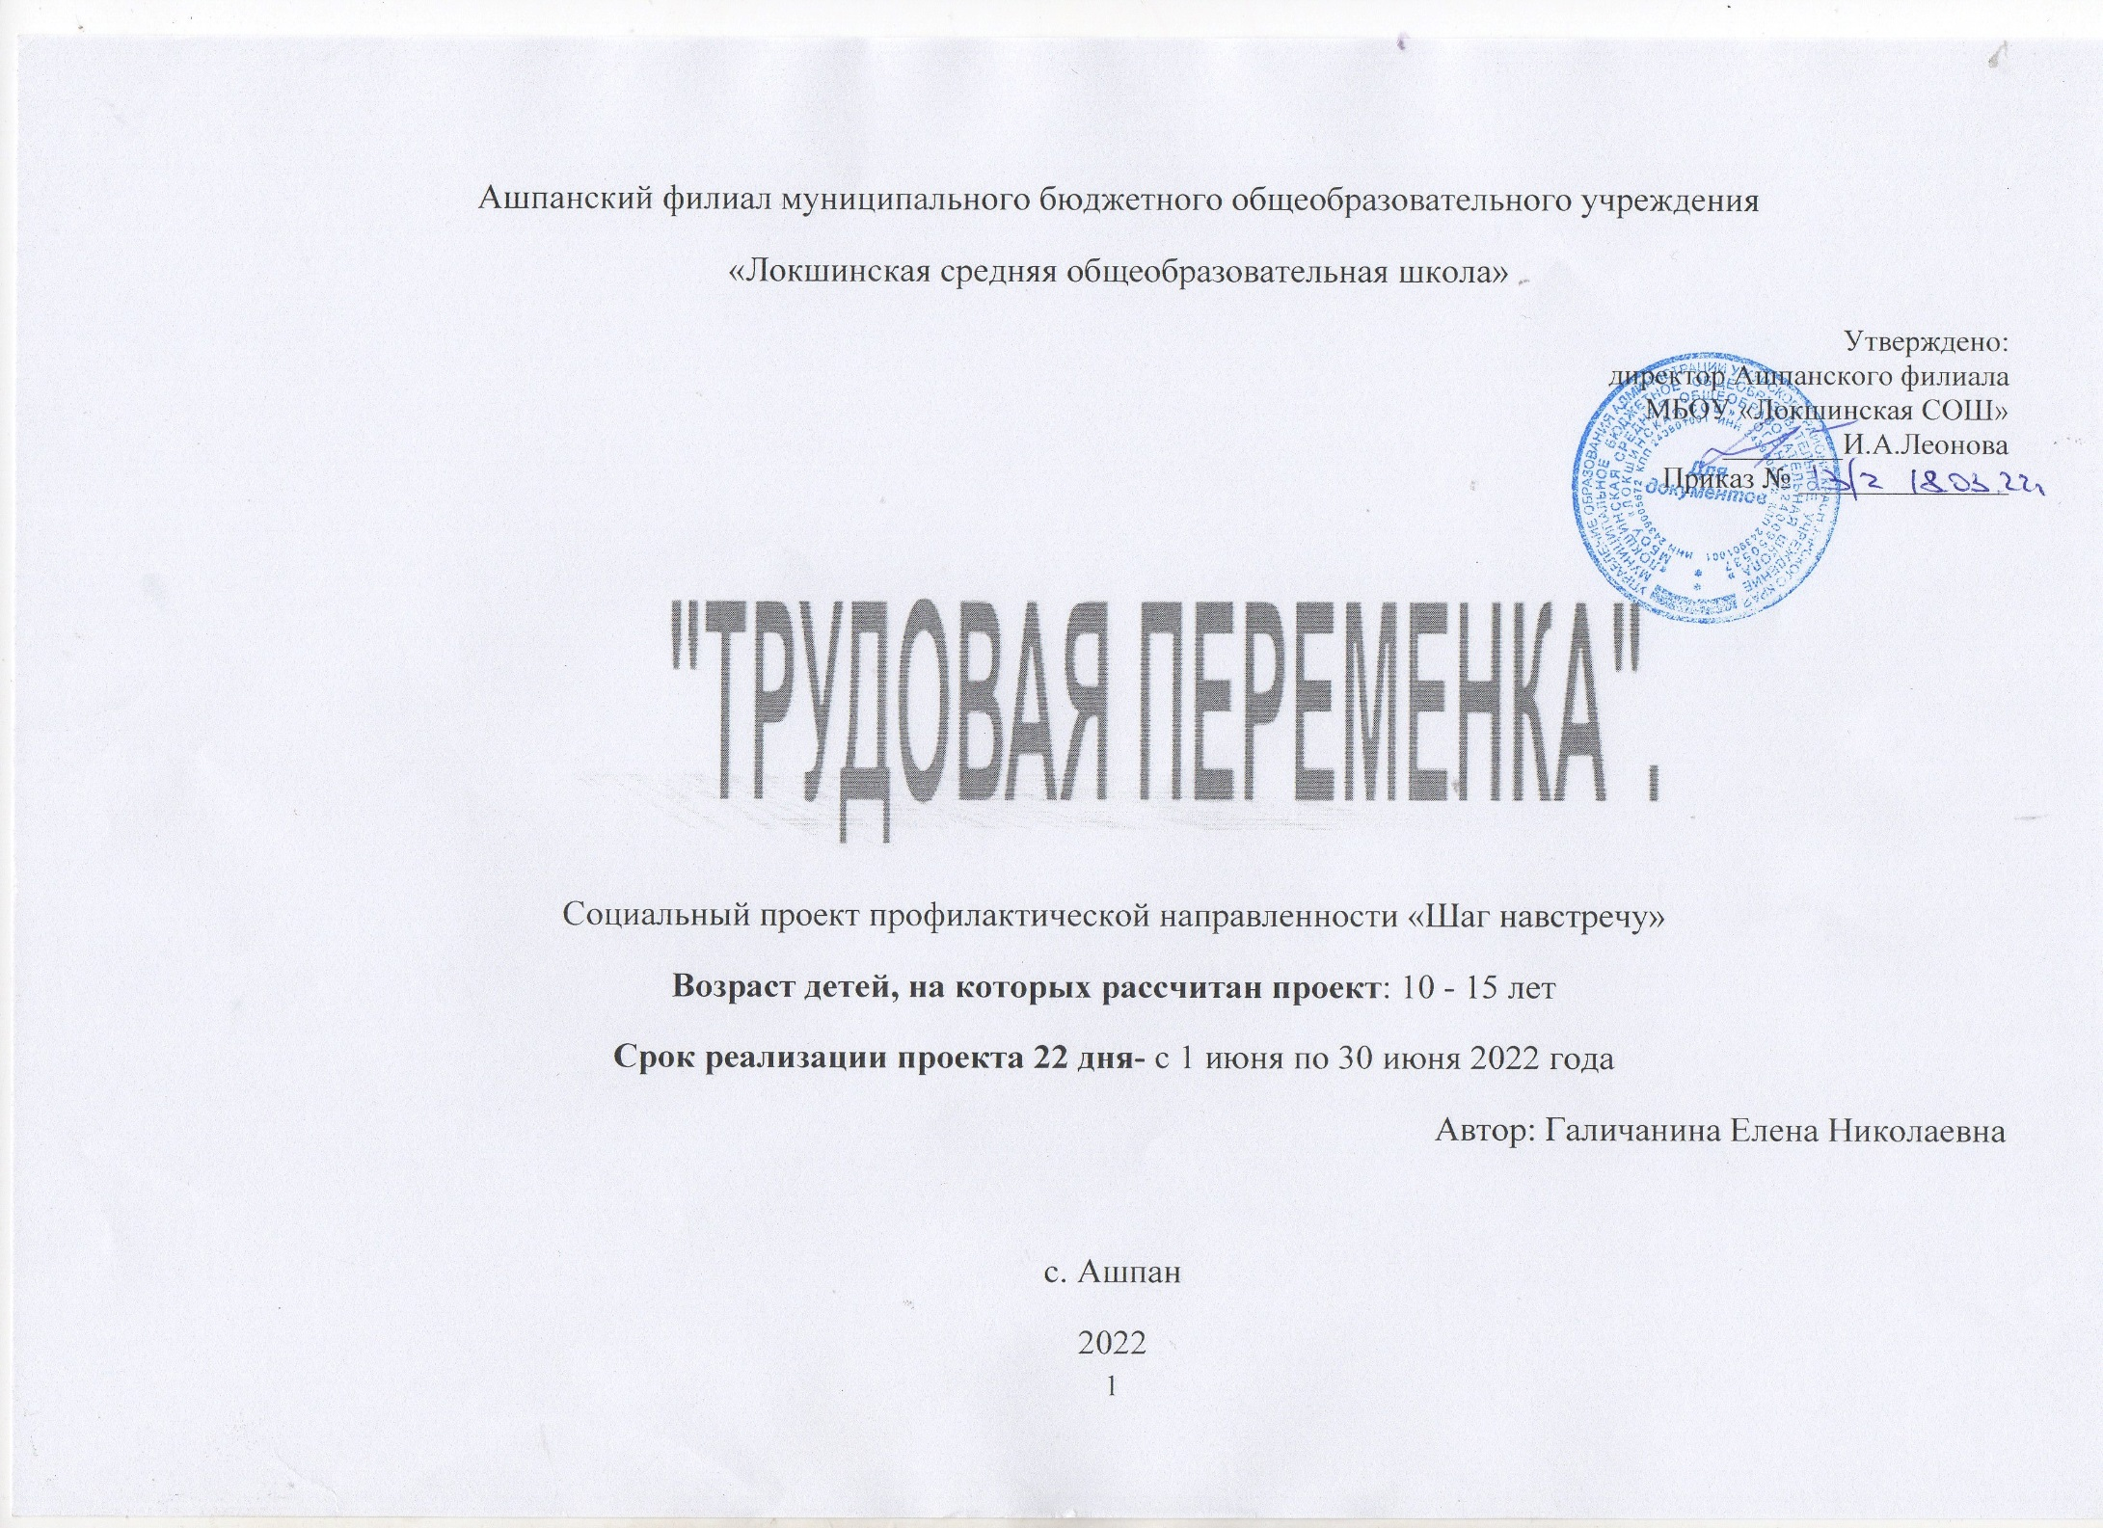
Пояснительная записка

Номинация, по которой заявляется Проект – «Маленький принц»
Продолжительность, сроки реализации - Проект рассчитан на 22 дня.
Информация о заявителе:
Ашпанский филиал муниципального бюджетного общеобразовательного учреждения «Локшинская средняя общеобразовательная школа».
662263, Красноярский край, Ужурский район, с. Ашпан, ул.Школьная 11.
Телефон 8(39156)31262
Электронный адрес: mouash@mail.ru
Директор: Леонова Ирина Алексеевна
Руководитель: Галичанина Елена Николаевна
Члены творческой группы, ответственные за реализацию Программы:
Мартынова Римма Ивановна.
Проект «Трудовая пременка» с 1 июня по 30 июня 2022 года.
Календарные даты: МАРТ: 30, 31.
ИЮНЬ: 1,2,3, 6, 7,8,9,10,13, 14,15,16,17,20, 21 22.23,24,27,28, 29. 30 (Приложение 1)
Возраст детей, на которых рассчитан проект: Данный проект рассчитан на подростков от 10 до 15 лет (5,6,7,8, 9 классы. И дети ОВЗ). Всего 22 обучающихся.

Актуальность:
Каникулы – идеальное время для восстановления сил, развития разносторонних интересов, укрепления здоровья, путешествий и открытий для школьников всех возрастов.
Летние каникулы – это личное время ребенка, распорядиться которым он имеет право сам. Содержание и организация летнего отдыха – актуальная жизненная проблема, в решении которой неоценима помощь взрослых и, прежде всего, педагогов, для которых первичной целью открытия летних трудовых отрядов является: отвлечение подростков от негативного влияния улицы, профилактика девиаций и правонарушений. Целевые установки трудового отряда отражают содействие:
- занятости несовершеннолетних граждан;
- получению трудовых и профессиональных навыков, адаптации на рынке труда;
- трудового воспитания и пропаганды добросовестного отношения к труду;
- профилактике безнадзорности и правонарушений;
- формированию ответственного отношения к окружающей среде;
- реализации социального заказа.

Пришкольный участок обеспечивается сельскохозяйственным инвентарем, водой для полива растений.
Оформление клумб на пришкольном участке и клумб около Памятника будут приурочены к 77 – годовщине Победы. Клумба возле Памятника цифры 77, клумбы около школы – флаг России и солнышко. (Приложение 2,3) Сельскохозяйственная продукция, выращенная на пришкольном участке, будет передана в ЭКОЦЕНТР п. Солнечный, ЮННАТЫ г. Ужур для животных и в Дом Ветеранов (по запросу).

Цель проекта:
Основной целью проекта является трудовое, патриотическое воспитание несовершеннолетних посредством привлечения к общественно-полезному труду путем создания трудового отряда «Муравьи» для благоустройства пришкольного участка и территории около Памятника участникам ВОВ, организация досуга подростков.

Задачи:
- Создать условия для трудовой деятельности школьников в соответствии с их личными интересами и потребностями общества.
- Формировать личную гражданскую ответственность и заботу об окружающем мире, о малой Родине.
- Организация трудовой занятости несовершеннолетних, как системы социально-педагогических мер нацелены: на развитие творческого практического мышления, трудовых умений и навыков. На развитие способности к самореализации в будущей профессиональной деятельности.
- Вырастить рассаду цветочных растений.
- Оформить школьный двор и территорию у Памятника участникам ВОВ цветочными растениями.
- Посев семян овощных культур;
- Полив, прополка грядок и клумб.
- Воспитывать добросовестное отношение к труду и уважение к общественной и личной собственности.

Практическая значимость работы: формирование у подростков опыта коллективной работы на пришкольном участке, животные ЭКОЦЕНТРА и ЮННАТОВ и старики Дома Ветеранов обеспечены овощами.
Нужно отметить, что работа в трудовом отряде «Муравьи» позволит не только вырастить овощи и украсить школьный участок (чем ребята всегда очень гордятся), но и приобрести навыки общения в трудовом коллективе, получить ряд новых умений и навыков, добросовестно выполнять возложенные на них обязанности, с уважением относиться к чужому труду, попробовать себя и в качестве подчиненного, и в качестве руководителя (каждый день при определении фронта работ будет назначаться ответственный за выполнение этой работы).

Ожидаемые результаты проекта
- Выращена рассада цветов для клумб;
- Оформлены цветочные клумбы возле школы и территория около Памятника (Приложение 2, 3)
- Выращены овощи: капуста, морковь, свекла, картофель.
- Первичная профилактика асоциального поведения подрастающего поколения.
- Профилактика правонарушений среди подростков путем вовлечения в трудовую занятость в летний период.
- Приобретение новых знаний и умений в профессиональном самоопределении.
- Оформление фотолетописи проекта «Трудовая переменка». Презентация (фотоотчёт) прилагается к Отчету по организации летней занятости несовершеннолетней молодёжи.

Методическое условие.

Будут применяться перспективные формы и методы организации работы с подростками трудового отряда «Муравьи»:
- профориентационные беседы;
- профилактические беседы (по профилактике зависимостей и противоправного поведения);
- инструктивные беседы (по предупреждению ЧС, по правилам ТБ, противопожарной и антитеррористической безопасности);
- деловые игры: «Я устраиваюсь на работу»; «Мой первый рабочий день».
- профессиональные пробы «Работник по благоустройству».
Способ определения результативности: Активность детей в трудовых делах, удовлетворенность своей работой (Дерево настроения). Ежедневное отражение настроения детей в уголке.
Формы подведения итогов реализации проекта: фотоотчет, информация на сайте школы.

Комплексный план мероприятий проекта
№  п/п | Наименование  разделов, тем | Количество часов | Форма проведения | Ожидаемые результаты | Форма представления результатов | Дата
1 | Подготовка земли, приготовление земляных смесей для высадки семян.  Презентация проекта «Трудовая меременка» на общешкольном родительском собрании. | 3 | Практика | Подготовили землю.  Представлен проект. | фотоотчет | 30.03.2022
2 | Посев семян цветов в рассадные ящики (сальвия, агератум, львинный зев, декоративная капуста, бархатцы). | 3 | Практика | Посеяли семена цветов в ящички.  Ухаживают за рассадой в течение апреля и мая. | фотоотчет | 31.03.2022
3 | Изготовление листовок с информацией о старте проекта. Выпуск газеты «Трудовая переменка».  Инструктаж по технике безопасности при работе на пришкольном участке. | 3 | Лекция | Проведен инструктаж с детьми.  Издан первый выпуск газеты в бумажном и электронном варианте. Выставлен на сайте школы. | фотоотчет | 01.06.2022
4 | Профессиональная проба: «Я устраиваюсь на работу». | 3 | Практика |  | фотоотчет | 02.03.2022
5 | Профессиональная проба: «Мой первый рабочий день».  Клумбы на территории учреждения и Памятника:  - подготовка грунта под посадку цветов и овощей. | 3 | Практика | Проведен инструктаж «Закон рабочего дня».  Подготовлены клумбы для высадки рассады цветов и семян овощей. | фотоотчет | 03.06.2022
6 | Профессиограмма «Работник по благоустройству».  Клумбы на территории учреждения и Памятника:  - посадка цветов и овощей. | 3 | Практика | Проведен инструктаж по правилам высаживания рассады и посеве семян.  Посеяны овощи.  Высажена рассада цветов в клумбы. | фотоотчет | 06.06.2022
7 | Проведение конкурса «Неиссякаемый родник».  Работа на цветнике и огороде на пришкольном участке: полив.  Работа у Памятника. | 3 | Практика | Проведен конкурс.  Произведен полив грядок на пришкольном участке и у Памятника. | фотоотчет | 07.06.2022
8 | «Работник по благоустройству».  Работа на цветнике и огороде на пришкольном участке: полив, рыхление.  Работа у Памятника. | 3 | Практика | Произведен полив грядок на пришкольном участке и у Памятника. | фотоотчет | 08.06.2022
9 | «Работник по благоустройству».  Работа на цветнике и огороде на пришкольном участке: прополка  Работа у Памятника. | 3 | Практика | Проведена прополка сорняков. на пришкольном участке и у Памятника. | фотоотчет | 09.06.2022
10 | «Работник по благоустройству».  Работа на цветнике и огороде на пришкольном участке: полив.  Работа у Памятника. | 3 | Практика | Произведен полив грядок на пришкольном участке и у Памятника. | фотоотчет | 10.06.2022
11 | «Работник по благоустройству».  Работа на цветнике и огороде на пришкольном участке: полив, прополка.  Работа у Памятника. | 3 | Практика | Произведен полив грядок на пришкольном участке и у Памятника.  Проведена прополка сорняков. | фотоотчет | 13.06.2022
12 | «Работник по благоустройству».  Работа на цветнике и огороде на пришкольном участке: полив, прополка.  Работа у Памятника. | 3 | Практика | Произведен полив грядок на пришкольном участке и у Памятника.  Проведена прополка сорняков. | фотоотчет | 14.06.2022
13 | «Работник по благоустройству».  Работа на цветнике и огороде на пришкольном участке: прополка картофеля.  Работа у Памятника. | 3 | Практика | Проведена прополка картофеля. | фотоотчет | 15.06.2022
14 | «Работник по благоустройству».  Работа на цветнике и огороде на пришкольном участке: полив.  Работа у Памятника. | 3 | Практика | Произведен полив грядок на пришкольном участке и у Памятника. | фотоотчет | 16.06.2022
15 | «Работник по благоустройству».  Работа на цветнике и огороде на пришкольном участке: полив, прополка.  Работа у Памятника. | 3 | Практика | Произведен полив грядок на пришкольном участке и у Памятника.  Проведена прополка сорняков. | фотоотчет | 17.06.2022
16 | «Работник по благоустройству».  Работа на цветнике и огороде на пришкольном участке: полив.  Работа у Памятника. | 3 | Практика | Произведен полив грядок на пришкольном участке и у Памятника. | фотоотчет | 20.06.2022
17 | «Работник по благоустройству».  Работа на цветнике и огороде на пришкольном участке: полив, прополка.  Работа у Памятника. | 3 | Практика | Произведен полив грядок на пришкольном участке и у Памятника.  Проведена прополка сорняков. | фотоотчет | 21.06.2022
18 | «Работник по благоустройству».  Работа на цветнике и огороде на пришкольном участке: полив, прополка.  Работа у Памятника. | 3 | Практика | Произведен полив грядок на пришкольном участке и у Памятника.  Проведена прополка сорняков. | фотоотчет | 22.06.2022
19 | «Работник по благоустройству».  Работа на цветнике и огороде на пришкольном участке: полив, прополка.  Работа у Памятника. | 3 | Практика | Произведен полив грядок на пришкольном участке и у Памятника.  Проведена прополка сорняков. | фотоотчет | 23.06.2022
20 | «Работник по благоустройству».  Работа на цветнике и огороде на пришкольном участке: полив, прополка.  Работа у Памятника. | 3 | Практика | Произведен полив грядок на пришкольном участке и у Памятника.  Проведена прополка сорняков. | фотоотчет | 24.06.2022
21 | «Работник по благоустройству».  Работа на цветнике и огороде на пришкольном участке: полив.  Работа у Памятника. | 3 | Практика | Произведен полив грядок на пришкольном участке и у Памятника. | фотоотчет | 27.06.2022
22 | «Работник по благоустройству».  Работа на цветнике и огороде на пришкольном участке: окучивание картофеля.  Работа у Памятника. | 3 | Практика | Окучен картофель. | фотоотчет | 28.06.2022
23 | Профпроба «Журналист».  Сбор информации для газеты. Опрос ребят отряда «Муравьи» | 3 | Практика | Проведен репортаж с рабочего места.  Взято интервью у работников по благоустройству. | фотоотчет | 29.06.2022
24 | Выпуск газеты «Трудовая переменка».  Подведение итогов по организации летней трудовой занятости. | 3 | Практика | Издан второй выпуск газеты в бумажном и электронном варианте. Выставлен на сайте школы. | фотоотчет | 30.06.2022

Количество часов указывается из расчёта 3 часа в день, для проекта «Трудовая переменка».

СМЕТА РАСХОДОВ

Запрашиваемые средства

№№ п/п | Вид расходов | Количество | Единицы измерения | Цена | Стоимость | Цель использования
1 | Семеня «Сальвия Скарлет» | 30 | пачек | 30.00 | 900.00 | Рассада для клумб у Памятника
2 | Семена «Агератум. Голубое небо» | 15 | пачки | 25.00 | 375.00 | Рассада для клумб у Памятника
 | Итого: |  |  |  | 1275.00

Собственные средства

№№ п/п | Вид расходов | Количество | Единицы измерения | Цена | Сумма | Цель использования
1 | Семена «Эщольция» | 15 | пачка | 20 | 300.00 | Посадка клумб
2 | Семена «Аллисиум» | 15 | пачки | 15.00 | 225.00 | Посадка клумб
3 | Бархатцы | 10 | пачек | 20.00 | 200.00 | Посадка клумб
4 | Львиный зев. Белый. | 10 | пачка | 18.00 | 180.00 | Посадка клумб
5 | Львиный зев. Красный. | 10 | пачка | 22.00 | 220.00 | Посадка клумб
6 | Львиный зев. Пурпурный. | 10 | пачка | 22.00 | 220.00 | Посадка клумб
7 | Итого: |  |  |  | 1345.00

Привлечённые средства.

№№ п/п | Вид расходов | Количество | Единицы измерения | цена | Сумма | Цель использования
1 | Морковь | 10 | пачка | 16.00 | 160.00 | Посадка овощей
 | Свекла | 5 | пачка | 15.00 | 75.00 | Посадка овощей
 | Капуста | 7 | пачка | 30.00 | 210.00 | Посадка овощей
 | Картофель | 5 | ведро | 100.00 | 500.00 | Посадка овощей
 | Итого: |  |  |  | 945.00

Итого: 3465.00 руб.

Приложение 1.
График летней трудовой практики 2022.
 |  | 1 | 2 | 3 | 6 | 7 | 8 | 9 | 10 | 13 | 14 | 15 | 16 | 17 | 20 | 21 | 22 | 23 | 24 | 26 | 27 | 28 | 29 | 30
1 | Березин А. | + | + | + | + | + | + | + | + | + | +
2 | Кожуховский Д. | + | + | + | + | + | + | + | + | + | +
3 | Кузьмина К. | + | + | + | + | + | + | + | + | + | +
4 | Мамаев С. | + | + | + | + | + | + | + | + | + | +
5 | Сидоркина С. | + | + | + | + | + | + | + | + | + | +
6 | ПлотниковТ. | + | + | + | + | + | + | + | + | + | +
7 | Авхадеева Д. | + | + | + | + | + | + | + | + | + | +
8 | Сидоркин А. |  |  |  |  |  |  |  |  |  |  |  |  |  | + | + | + | + | + | + | + | + | + | +
9 | Першенков С. |  |  |  |  |  |  |  |  |  |  |  |  |  | + | + | + | + | + | + | + | + | + | +
10 | Барсукова А. | + | + | + | +
11 | Мартьянова В. | + | + | + | + | + | + | + | + | + | +
12 | Тишковский И. |  |  |  |  |  |  |  |  |  |  |  |  |  | + | + | + | + | + | + | + | + | + | +
13 | Усова А |  |  |  |  |  |  |  |  |  |  |  |  |  | + | + | + | + | + | + | + | + | + | +
14 | Бодрый С |  |  |  |  |  |  |  |  |  |  |  |  |  | + | + | + | + | + | + | + | + | + | +
15 | Белянская С. |  |  |  |  |  |  |  |  |  |  |  |  |  | + | + | + | + | + | + | + | + | + | +
16 | Авхадеева В. | + | + | + | + | +
17 | Довженко К. |  |  |  |  |  |  |  |  |  |  | + | + | + | + | +
18 | Сидоркин С. |  |  |  |  |  |  |  |  |  |  | + | + | + | + | +
19 | Ковальчук А. |  |  |  |  |  |  |  |  |  |  | + | + | + | + | +
20 | Кузьмина К. |  |  |  |  |  |  |  |  |  |  | + | + | + | + | +
21 | Отрокова У. |  |  |  |  |  |  |  |  |  |  | + | + | + | + | +
22 | Новоселова К. |  |  |  |  |  |  |  |  |  |  | + | + | + | + | +

Приложение 2
Цветник у Памятника Участников ВОВ

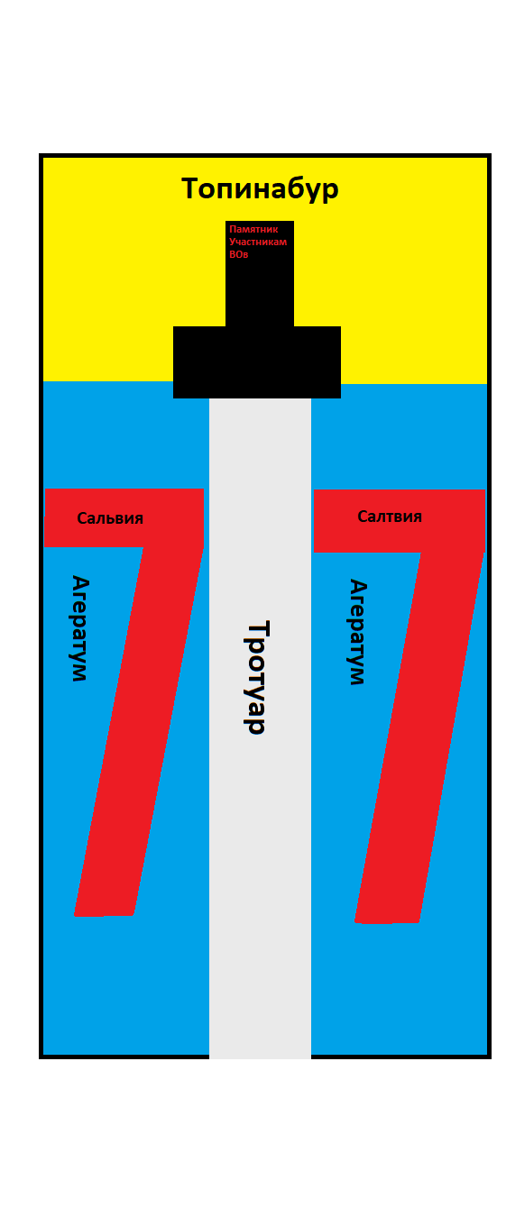

Приложение 3
Цветник возле школы

